**PRD chức năng quản lý thể loại sản phẩm**

1. **Lịch sử cập nhật**

|  |  |
| --- | --- |
| **Phiên bản** | **Mô tả** |
| 1.0 | Khởi tạo |

1. **Tổng quan chức năng**

Giúp quản lý thuận tiện trong việc quản lý các thể loại sản phẩm.

+ Với chức năng thêm thể loại sản phẩm mới:

* Trường nhập tên thể loại sản phẩm không được bỏ trống.
* Tên thể loại sản phẩm mới không được trùng với tên thể loại sản phẩm đã tồn tại.

Nếu thỏa cả 2 điều kiện trên sẽ tiến hành lưu và xuất thông báo thêm thành công. Ngược lại xuất thông báo thêm thất bại.

+ Với chức năng tìm kiếm thể loại sản phẩm: Nếu nhập đúng tên hoặc mã của thể loại sản phẩm hiện có, hệ thống sẽ hiển thị các thông tin của thể loại sản phẩm đó ra màn hình. Ngược lại, hệ thống sẽ xuất ra thông báo không tìm thấy thể loại sản phẩm này.

+ Với chức năng chỉnh sửa thông tin thể loại sản phẩm:

* Chỉnh sửa tên thể loại sản phẩm: Nếu tên mới không trùng với tên của các thể loại sản phẩm khác sẽ cho phép thay đổi và xuất thông báo sửa thành công. Ngược lại, không cho thay đổi và xuất thông báo sửa không thành công.
* Chỉnh sửa trạng thái kinh doanh của thể loại sản phẩm: Cho phép thay đổi trạng thái kinh doanh của thể loại sản phẩm từ kinh doanh sang không kinh doanh và ngược lại. Tại cùng 1 thời điểm hệ thống chỉ cho phép kinh doanh tối đa 10 thể loại sản phẩm. Nếu quản lý muốn kinh doanh thêm thể loại sản phẩm khác trong khi có 10 thể loại sản phẩm đang được kinh doanh, người quản lý bắt buộc phải thay đổi trạng kinh doanh của một trong 10 thể loại sản phẩm đang kinh doanh thì mới được phép kinh doanh thể loại sản phẩm mới.

1. **Workflow** 
   1. **Workflow chức năng thêm thể loại sản phẩm mới:**

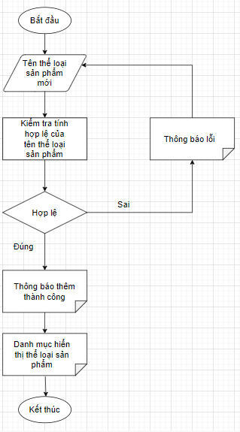

**Mô tả workflow:**

* Bước 1: Bắt đầu.
* Bước 2: Cho người dùng nhập tên thể loại sản phẩm mới từ bàn phím.
* Bước 3: Kiểm tra tính hợp lệ của tên vừa nhập. Tên thể loại sản phẩm mới chỉ hợp lệ khi nó hội tụ đủ các điều kiện sau:

+ Tên thể loại sản phẩm mới không được để trống.

+ Tên thể loại sản phẩm mới không được trùng với tên thể loại sản phẩm đã tồn tại.

* Bước 4: Nếu tên thể loại sản phẩm mới hợp lệ thì bỏ qua bước 5.
* Bước 5: Thông báo lỗi và quay về bước 2.
* Bước 6: Thông báo thêm thể loại sản phẩm mới thành công.
* Bước 7: Hiển thị danh mục thể loại sản phẩm.
* Bước 8: Kết thúc.
  1. **Workflow chức năng tìm kiếm thể loại sản phẩm:**

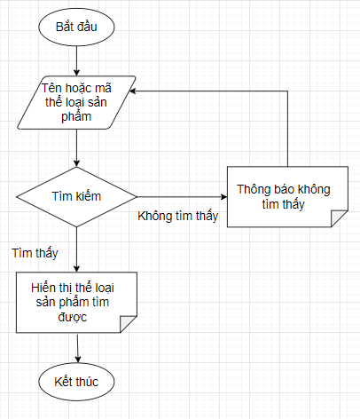

**Mô tả workflow:**

* Bước 1: Bắt đầu.
* Bước 2: Cho người dùng nhập tên hoặc mã thể loại sản phẩm muốn tìm từ bàn phím.
* Bước 3: Tiến hành tìm kiếm.
* Bước 4: Nếu tìm được thì bỏ qua bước 5.
* Bước 5: Thông báo không tìm thấy và quay về bước 2.
* Bước 6:Hiển thị thể loại sản phẩm tìm được.
* Bước 7: Kết thúc.
  1. **Workflow chức năng chỉnh sửa thông tin thể loại sản phẩm:**

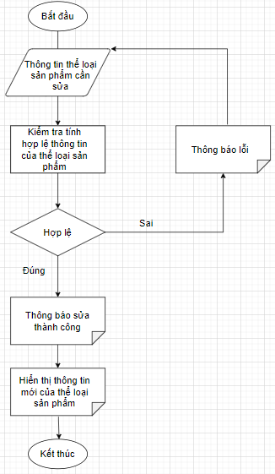

**Mô tả workflow:**

* Bước 1: Bắt đầu.
* Bước 2: Cho người dùng nhập thông tin thể loại sản phẩm cần sửa từ bàn phím.
* Bước 3: Kiểm tra tính hợp lệ của thông tin vừa nhập. Thông tin thể loại sản phẩm chỉ hợp lệ khi nó thỏa điều kiện sau:

+ Tên thể loại sản phẩm không được trùng với tên thể loại sản phẩm đã tồn tại.

* Bước 4: Nếu thông tin cần sửa của thể loại sản phẩm hợp lệ thì bỏ qua bước 5.
* Bước 5: Thông báo lỗi và quay về bước 2.
* Bước 6: Thông báo sửa thông tin thành công.
* Bước 7: Hiển thị thông tin thể loại sản phẩm.
* Bước 8: Kết thúc.

1. **Thiết kế giao diện quản lý thể loại sản phẩm:**

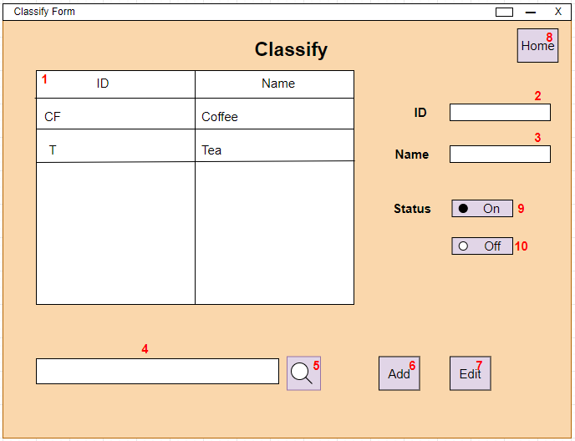

* Mô tả giao diện:

+ 1: Danh mục thể loại sản phẩm.

+ 2: Trường hiển thị ID khi ấn chọn vào thể loại sản phẩm trong danh mục.

+ 3: Trường hiển thị Name khi ấn chọn vào thể loại sản phẩm trong danh mục.

+ 4: Trường nhập từ khóa tìm kiếm thể loại sản phẩm.

+ 5: Nút ấn tìm kiếm.

+ 6: Nút thêm thể loại sản phẩm.

+ 7: Nút chỉnh sửa thông tin thể loại sản phẩm.

+ 8: Nút thoát.

+ 9: Trạng thái kinh doanh của thể loại sản phẩm.

+10: Trạng thái không được kinh doanh của thể loại sản phẩm.